**Как просмотреть системный журнал на Mac**

**Просмотр системных журналов в консольном приложении**

Чтобы просмотреть системные журналы Mac, запустите консольное приложение. Вы можете запустить его с помощью Spotlight, нажав Ctrl + Space, набрав «Console», а затем нажав Enter. Вы также найдете его в Finder> Приложения> Утилиты> Консоль.

Консольное приложение, также известное как Console.app, похоже на Windows Event Viewer для Mac.

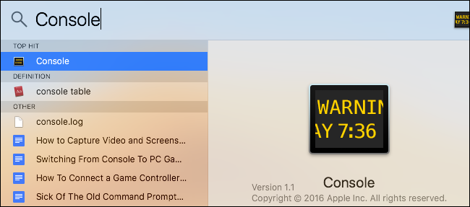

По умолчанию вы увидите список консольных сообщений с вашего текущего Mac. Вы можете нажать «Ошибки и неисправности» на панели инструментов, чтобы увидеть только сообщения об ошибках, если хотите. Вы также можете использовать окно поиска для поиска типа сообщения об ошибке, которое вы хотите увидеть.

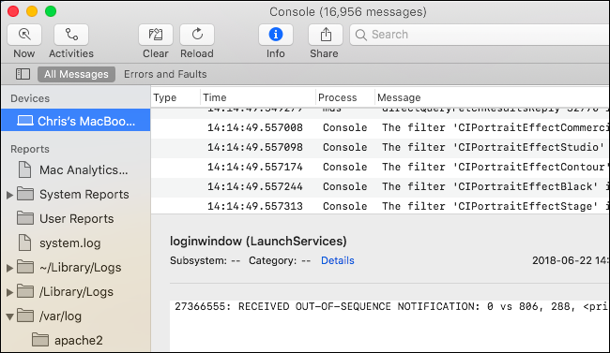

Дополнительные журналы доступны в разделе Отчеты. Чтобы просмотреть журналы сбоев и зависаний приложений, нажмите «Системные отчеты» для системных приложений или «Пользовательские отчеты» для пользовательских приложений. Вы увидите множество журналов с расширениями файлов, такими как .crash, .diag и .spin. Нажмите на них, чтобы просмотреть их на панели информации.

Если вам нужна дополнительная информация о причине сбоя приложения в вашей системе, вы можете найти его здесь. Разработчику приложения может понадобиться эта информация для исправления сбоя, который также происходит на вашем Mac.

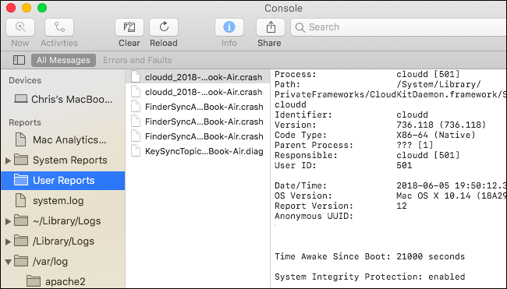

Чтобы просмотреть файл системного журнала, нажмите «system.log». Чтобы просмотреть другие журналы для конкретного приложения, просмотрите другие папки здесь. «~ Library/Logs» – это папка журнала приложения для вашей текущей учетной записи пользователя Mac, «/ Library/Logs» – это папка журнала приложения для всей системы, а «/ var/log» обычно содержит журналы для системных служб низкого уровня. , Панель поиска также работает для фильтрации этих файлов журнала.

Чтобы просмотреть журналы другой учетной записи пользователя Mac, расположенные в разделах «Отчеты пользователя» или «~/Библиотека/Журналы», вам необходимо войти в систему под этим пользователем, а затем открыть консольное приложение.

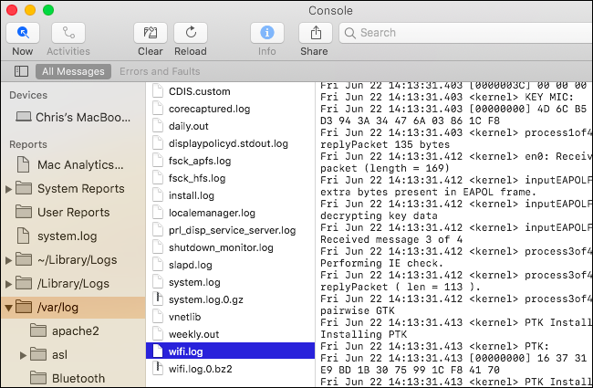

Вы можете скопировать данные из журналов вашей системы в текстовый файл, если вам необходимо экспортировать их, чтобы поделиться ими с кем-то еще в целях устранения неполадок. Сначала нажмите «Правка»> «Выбрать все», чтобы выбрать все сообщения на текущем экране. Затем нажмите «Правка»> «Копировать», чтобы скопировать их в буфер обмена.

Затем откройте приложение TextEdit, например, нажав Ctrl + Space, набрав «TextEdit» и нажав «Enter». Создайте новый документ и затем выберите «Правка»> «Вставить», чтобы вставить сообщения в текстовый файл. Нажмите Файл> Сохранить, чтобы сохранить ваш текстовый файл впоследствии.

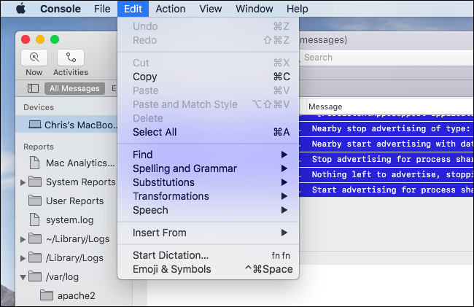

**Найти файлы журналов на диске**

Эти журналы представляют собой текстовые файлы, которые вы также можете найти на локальном диске вашего Mac. Это означает, что вы можете просматривать их в Finder или через терминал, открывать их в других приложениях, использовать с ними инструменты командной строки и создавать резервные копии файлов.

Чтобы найти эти файлы журналов, посмотрите в следующих местах:

* **Папка системного журнала**:/var/log
* **Системный журнал**: /var/log/system.log
* **Данные Mac Analytics**:/var/log/DiagnosticMessages
* **Журналы системных приложений**:/Библиотека/Журналы
* **Системные отчеты**:/Библиотека/Журналы/DiagnosticReports
* **Журналы пользовательских приложений**: ~/Library/Logs (другими словами,/Users/NAME/Library/Logs)
* **Отчеты пользователей**: ~/Library/Logs/DiagnosticReports (другими словами,/Users/NAME/Library/Logs/DiagnosticReports)

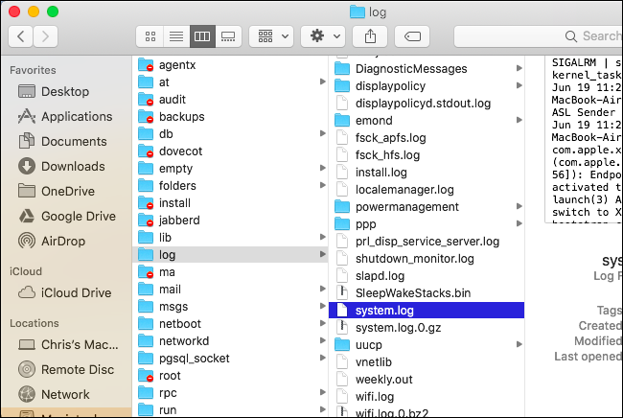

Если вам когда-нибудь понадобится вспомнить, где найти одну из этих папок, вы можете открыть консольное приложение (по адресу /Applications/Utilities/Console.app), нажать Ctrl + щелчок правой кнопкой мыши или щелкнуть правой кнопкой мыши один из журналов или папок на боковой панели и выберите «Показать в Finder», чтобы просмотреть его местоположение на диске.

